KẾ HOẠCH BÀI DẠY
TỰ NHIÊN VÀ XÃ HỘI
Bài 3: PHÒNG TRÁNH HỎA HOẠN KHI Ở NHÀ (T1)
Tiết 5; Lớp 3A; Thời gian thực hiện: Ngày 23 / 9 / 2025

I. YÊU CẦU CẦN ĐẠT
Sau khi học, học sinh sẽ
- Kể được một số nguyên nhân dẫn đến cháy nhà và thiệt hại có thể xảy ra khi cháy nhà.
- Điều tra, phát hiện được những thứ (đồ dùng, vật dụng) có thể gây cháy trong nhà.
- Thu thập được thông tin và nói với người lớn về cách sử dụng đồ dùng, vật dụng để phòng cháy.
- Có biểu hiện chú ý học tập, tự giác tìm hiểu bài để hoàn thành tốt nội dung tiết học.
* Tích hợp giáo dục Quốc phòng an ninh: Lấy ví dụ để minh chứng cho Hs thấy hậu quả của những vụ cháy (nhà, kho, rừng,…)
II. ĐỒ DÙNG DẠY HỌC
1. Giáo viên
- Kế hoạch bài dạy, bài giảng Power point.
- SGK và các thiết bị, học liệu phục vụ cho tiết dạy.
- Học sinh: SGK, vở

III. CÁC HOẠT ĐỘNG DẠY HỌC CHỦ YẾU
TG | HOẠT ĐỘNG CỦA GV | HOẠT ĐỘNG CỦA HS
4P | - Hoạt động mở đầu
 | - GV chiếu tranh sgk  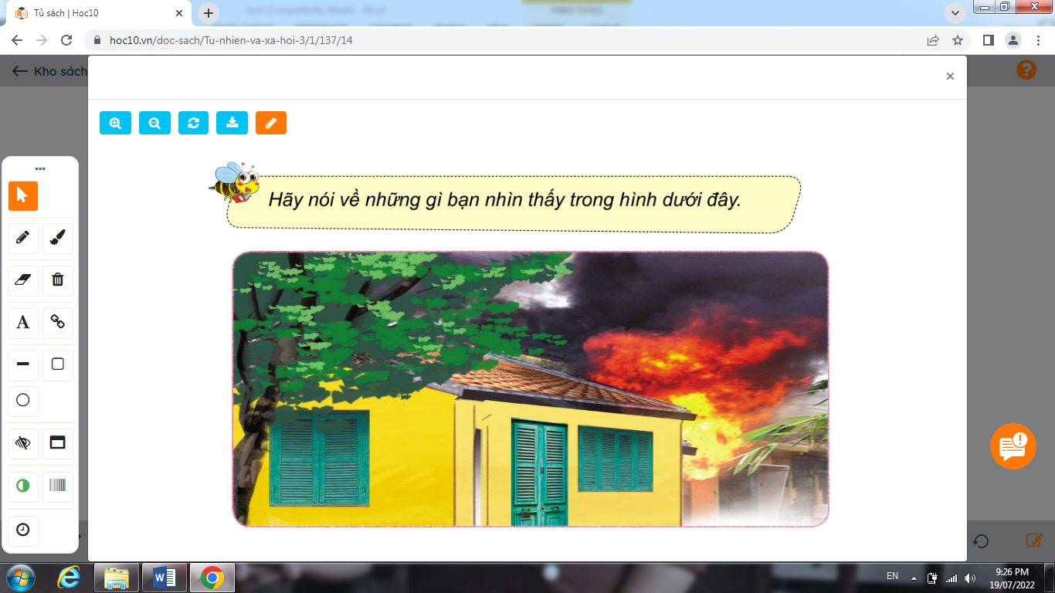  + GV nêu câu hỏi: Hãy nói về những gì em nhìn thấy trong hình?  - GV Nhận xét, tuyên dương.  - GV dẫn dắt vào bài mới | - HS quan sát tranh  Hs trả lời theo suy nghĩ cá nhân  - HS lắng nghe.
13P | 2. Hoạt động hình thành kiến thức :
 | Tìm hiểu một số nguyên nhân có thể dẫn đến cháy nhà.  - GV mời HS đọc yêu cầu đề bài.  - GV chia sẻ bức tranh và nêu câu hỏi. Sau đó mời học sinh quan sát và trình bày kết quả.  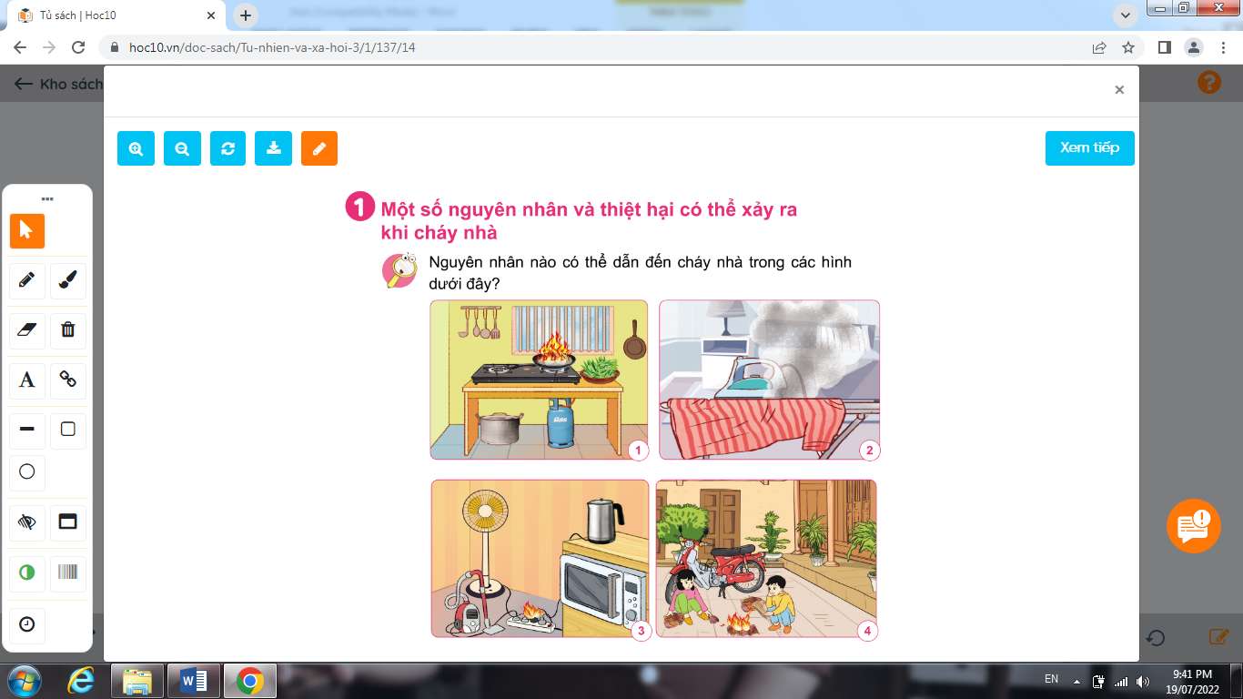  - GV mời các HS khác nhận xét.  - GV nhận xét chung, tuyên dương.  + Hình 1: Bén lửa từ bếp ga.  + Hình 2: Bàn là chưa tắt.  + Hình 3: Chập điện từ ổ cắm.  + Hình 4: Trẻ con nghịch lửa trong nhà. | - HS đọc yêu cầu bài  - Cả lớp quan sát tranh và trả lời  - HS nhận xét ý kiến của bạn.  - Lắng nghe rút kinh nghiệm.
16P | 3. Hoạt động luyện tập, thực hành
 | - GV mời HS đọc yêu cầu đề bài.  - GV mời HS thảo luận nhóm 4, cùng trao đổi về:  + Kể thêm một số nguyên nhân khác dẫn đến cháy nhà  + Nêu những thiệt hại có thể xảy ra do cháy nhà  - Mời các nhóm trình bày.  - GV mời các nhóm khác nhận xét.  - GV nhận xét chung, tuyên dương và cung cấp thêm cho HS một số thông tin, hình ảnh về hỏa hoạn xảy ra gần đây qua video  * Một số nguyên nhân khác có thể dẫn đến cháy nhà:  + Cháy nhà do hút thuốc.  + Cháy nhà cho đốt nến, diêm, hương.  + Cháy nhà do các hóa chất như xăng, dầu, gas,…  Những thiệt hại có thể xảy ra do cháy nhà:  + Nhà cửa bị cháy hết.  + Tổn thất về tài sản.  + Thiệt hại về tính mạng.  + Nguy hiểm đến những người xung quanh.  Tích hợp giáo dục Quốc phòng an ninh:  - GV giới thiệu những hình ảnh để minh chứng cho Hs thấy hậu quả của những vụ cháy (nhà, kho, rừng,…) | - 1 HS đọc yêu cầu bài.  - HS lắng nghe và thực hiện  - Đại diện các nhóm trình bày  - HS nhận xét, bổ sung  - Lắng nghe, rút kinh nghiệm.  - HS quan sát và rút kinh nghiệm
2P | 4. Hoạt động củng cố và nối tiếp
 | - GV giới thiệu Phiếu thu thập thông tin  - Cùng trao đổi với HS về nội dung phiếu  - GV yêu cầu HS thảo luận nhóm 4 và hoàn thành Phiếu thu thập thông tin  - Mời các nhóm trình bày.  - GV mời các nhóm khác nhận xét.  - GV nhận xét chung, tuyên dương  - GV yêu cầu HS mở SGK, GV hướng dẫn chuẩn bị bài sau  - Nhận xét tiết học  - Dặn dò hs chuẩn bị bài sau. | - HS quan sát phiếu  - HS cùng trao đổi về nội dung phiếu  - Hs thảo luận nhóm 4, đọc yêu cầu bài và tiến hành thảo luận.  - Đại diện các nhóm trình bày  - Các nhóm nhận xét.  - Lắng nghe  - Lắng nghe, rút kinh nghiệm.
  STT | Những thứ có thể gây cháy trong nhà em | Một số thông tin về cách phòng cháy
  1
  2
  STT | Những thứ có thể gây cháy trong nhà em | Một số thông tin về  cách phòng cháy
  1 | Bàn là | - Tránh đặt bàn là gần các thiết bị điện, các vật, chất dễ bắt lửa.  - Sử dụng cẩn thận trong suốt quá trình là quần áo.  - Không để trẻ nhỏ sử dụng bàn là.
  2 | Máy sấy tóc | - Tránh đặt máy sấy tóc gần các thiết bị điện, các vật, chất dễ bắt lửa.  - Sử dụng xong, tắt và cất máy sấy.  - Không để trẻ nhỏ sử dụng máy sấy.
IV. ĐIỀU CHỈNH SAU BÀI DẠY
...................................................................................................................................
...................................................................................................................................
...................................................................................................................................

